# 地面水平电偶极源在地面产生的响应计算







这里用到两个性质







在空气中准静态近似下有





如此各分量场的表达式变为



将各分量积分表达式中相同的项提出来分别单独求积分，并将结果存储起来方便调用。

## 关于TE模式和TM模式的反射系数的计算





非磁性介质中



空气中。



## 电场分量

### Ex



先通过快速汉克尔变换分别求得频域的积分项,然后再通过G-S变换将变换到时间域。

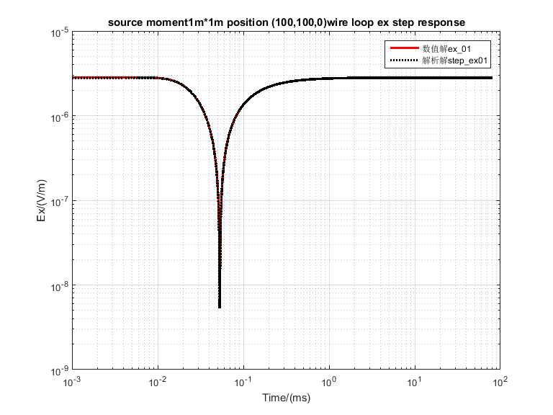

Figure Ex阶跃响应，仿真模型水平电偶源，均匀大地电阻率为100Ohm.m。观测点的位置为x=y=100m，z=0m。红色为数值解，黑色为解析解

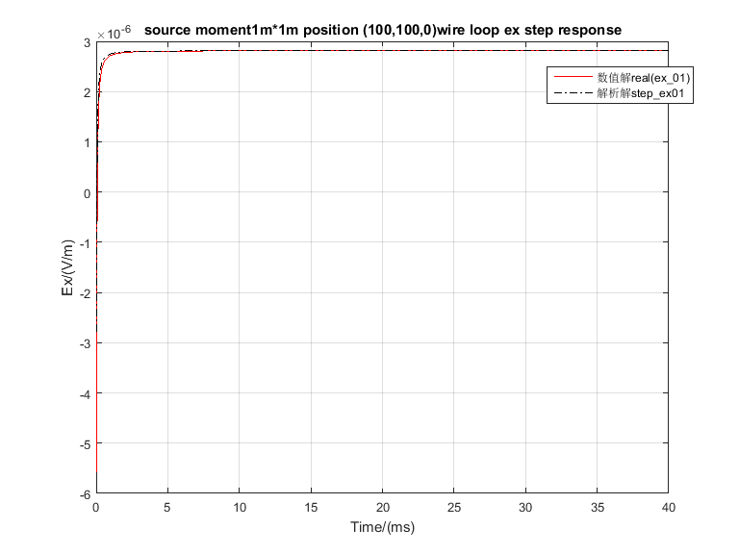

### Ey



先通过快速汉克尔变换分别求得频域的积分项,然后再通过G-S变换将变换的时间域。

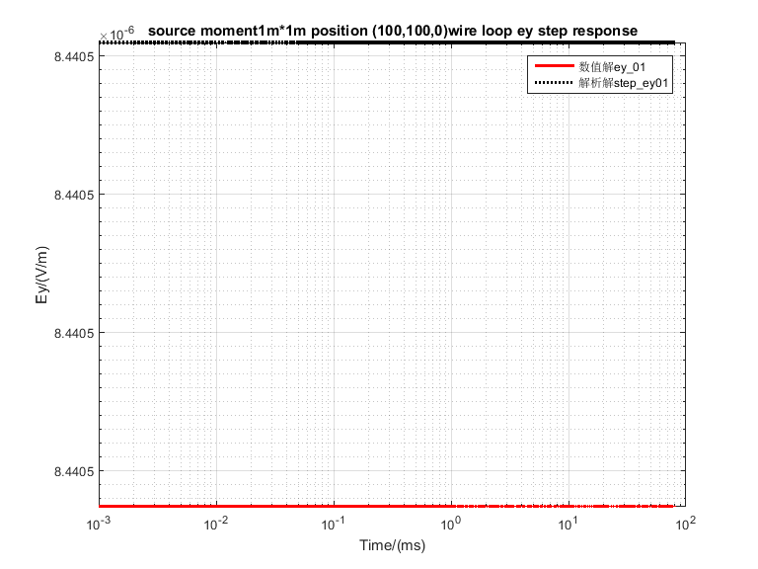

Figure Ey阶跃响应，仿真模型水平电偶源，均匀大地电阻率为100-Ohm.m。观测点的位置为x=y=100m，z=0m。红色为数值解，黑色为解析解

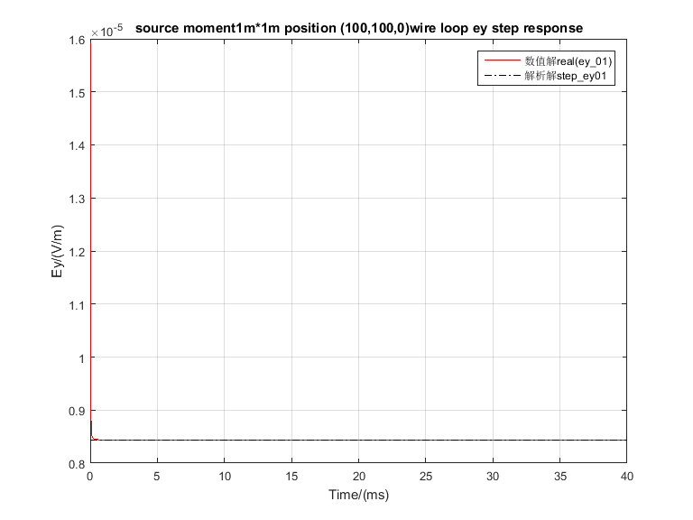

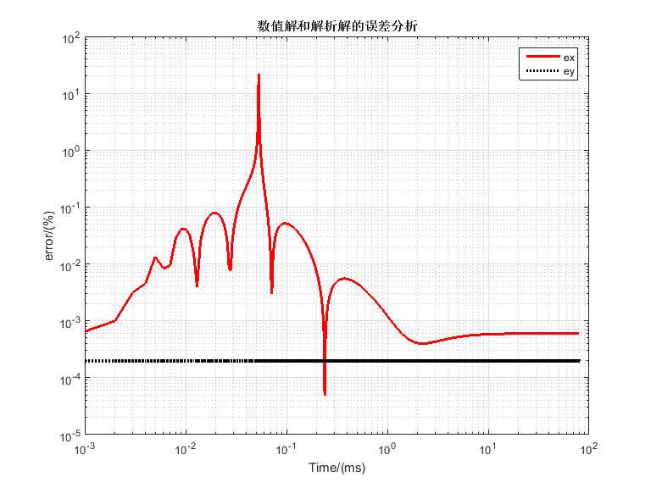

Figure Ex-Ey的数值解与解析解的误差对比

## 电场分量积分项

为了避免重复计算，先经过快速汉克尔变换在频域计算积分项e1和e0。



然后再通过G-S变换将和变换的时域表达。

## 磁场分量

### Hx



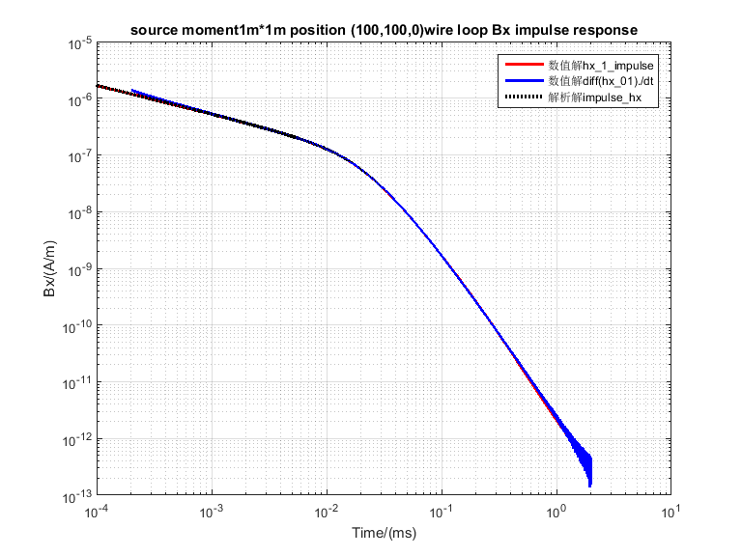

Figure Bx脉冲响应解析解与数值解的对比

### Hy

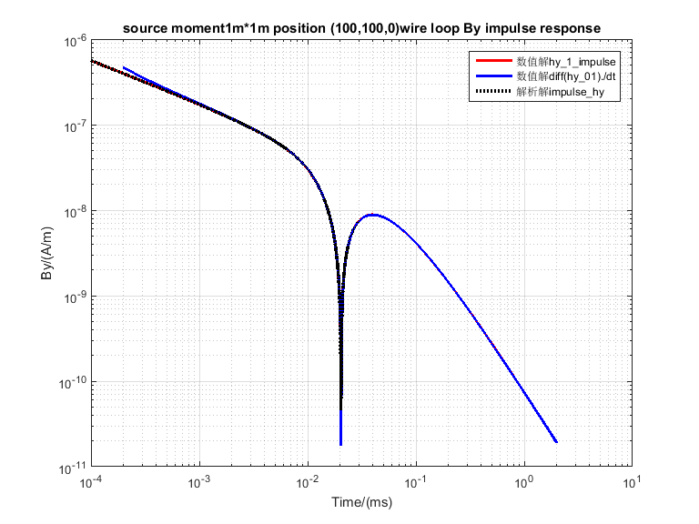

Figure By脉冲响应的解析解与数值解的对比

### Hz



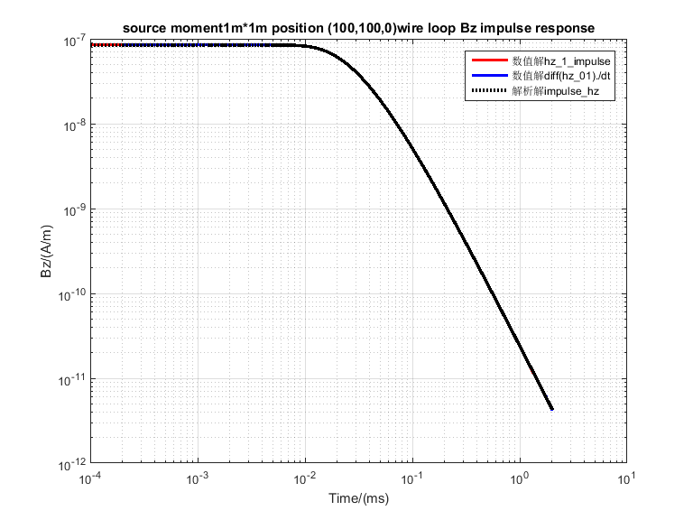

Figure Bz脉冲响应的解析解与数值解的对比

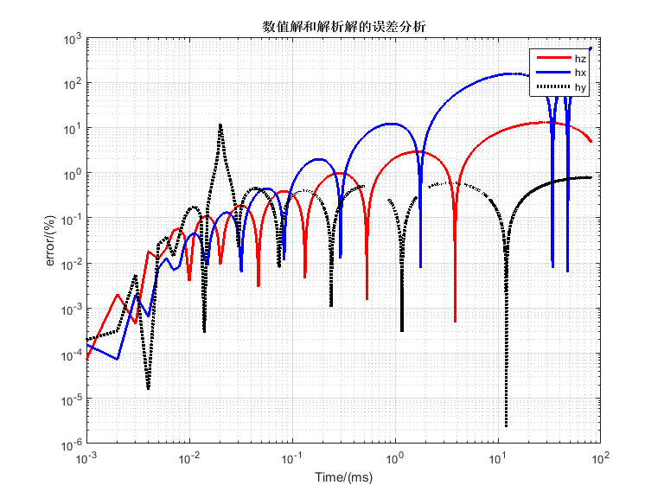

Figure hx-hy-hz脉冲响应的数值解与解析解的误差对比

## 磁场分量积分项

磁场各分量中的 如下面的积分表达。先通过快速汉克尔变换和G-S变换得到各积分项的时域表达，再构成。









# 长接地导线源产生的电磁场计算

长接地导线源需要在水平电偶极源的基础上沿源导线积分，因此需要将各分量积分中的

## 电场分量的计算

(-L,0,0)

(-L,0,0)

z

y

x

P(x,y,z)

公式中 指观测点的位置坐标，在这里是常量。是指长导线源分解为电偶源的位置及此位置处的微元。长导线源分解的位于 位置的电偶源的贡献可以将位于电偶源激励的响应计算式改写为



### Ex与Ey



### Hx、Hy与Hz



记



其中



### 接地长导线源的电场分量计算式



### 接地长导线源的磁场分量计算式

